Μεγαλύτερο ίσο και αυτόματη διόρθωση
Αν θέλουμε να βάλλουμε το σύμβολο ≥ στο word πάμε
Εισαγωγή → Σύμβολο → Περισσότερα σύμβολα και ανοίγει η καρτέλα
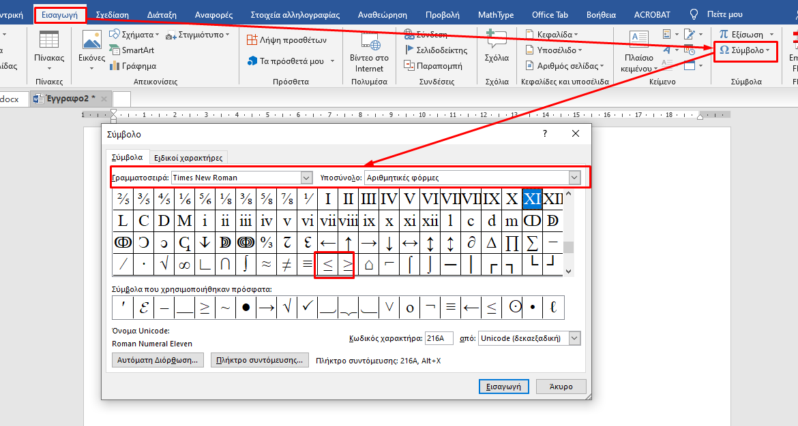

Πατάμε εισαγωγή και τέλος‼!
Βέβαια για όλους εμάς που γράφουμε συνέχεια τέτοια είναι κουραστικό αυτό, οπότε είτε κάνουμε πλήκτρο συντόμευσης είτε αυτόματη διόρθωση.
Για να δούμε την αυτόματη διόρθωση: Εγώ προσωπικά έχω βάλλει το >= να μου το κάνει ≥ καθώς και το <= να το κάνει ≤ αυτόματα, αν θέλουμε αναίρεση της ενέργειας απλώς πατάμε CTRL + Z.
Για να δούμε το δικό μου και κάνετε και σεις την δική σας επιλογή.
Αφού πατήσουμε το πλήκτρο αυτόματη διόρθωση πάνω, θα βγει η εξής καρτέλα
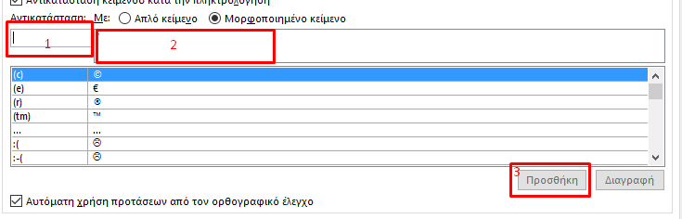
Στο 1 γράφουμε >= ή ότι μας βολεύει. Στο 2 βάζουμε το ≥ (όπου το έχουμε «φέρει» κάπου πρόχειρα και τέλος πατάμε το 3 προσθήκη.
Μετά κάνουμε δοκιμές και είμαστε ευτυχισμένοι που πέτυχε‼!

